Havaagham Atia
BBC-kut Nunaryuatqiktuq – Ahiaqmi Tingmitjat Tikitaqtut Nayugait (Hanningayuq) - Tiriganniat

Tughiraqtum atia turaaqviitalu naunaitkutait
Nick Jordan, Qunngialiuqti
Silverback Qunngialiuqtit Limitit / Nunaryuatqiktuq Qunngialiuqtit Limitit.
Silverback Qunngialiuqtit, 1 St Augustine’s Yard, Gaunts Lane, Bristol, BS1 5DE, UK
Qaritauyakkut titiraqviat: nick.jordan@silverbackfilms.tv Hivayaut: +44 (0) 117 992 7257

Sarah-Jane Walsh, Qauyihaiyi / Nunainnaqmi Ikkuaqti
Silverback Qunngialiuqtit Limitit / Nunaryuatqiktuq Qunngialiuqtit.
Silverback Qunngialiuqtit, 1 St Augustine’s Yard, Gaunts Lane, Bristol, BS1 5DE, UK
Qaritauyakkut titiraqviat: sarah.walsh@silverbackfilms.tv Hivayaut: +44 (0) 117 992 7277

Naallugit havaktit taapkualu/uniit pulaaqtit ikayuqtauniaqtut piinnarialiutit ataagut
Hitamauniaqtut qunngialiuqtit talvani qunngialiuqvianit;
- Sarah-Jane Walsh – Nunainnaqmi Ikkuaqti
- Alain Lusignan – Havaktinut Hivuliqti
- Ivo Norenberg – Qunngialiuqtuq
- Tom Crowley - Qunngialiuqtuq

Havaaghanit Inirumayait
Nunaryuatqiktuq tallimanik qunngiaghalik anngutighanik unipkaaqtut, qunngialiuqhimayut hitamanik ukiunik qunngiaqtaghauplutik BBC1-mi 2020-nguqqat. Hivulliq qunngiagaghaq unipkaalluaqpagait aallannguqpalliayuq hiqinnaarniq nunaqyuami ingilratjutauyunik aulatjutauplutiklu anngutighat inuuhiinut aulatjuhiinullu. Malruk qunngialiuqtaptingnit unipkaarahuat qanuq anngutighat aularaaqpagiaghait hiqinnaaruiraangat hiqinnaanginnaraangallu. Qunngialiuqhimayaqqut nanuit unnuktumi Auyuittumi tajjalu qunngialiurumayaqqut unnuktumi hiqinnaaqtuq Ahiarmi (Ahiam Ikirahaanit) Tingmitjat Tikitaqtut Nayugainit. Hamna nuna ihumagilluaqpaktavut nainmat tallimanik Santiqhiiplutik havakvighaat aputaitillugu nunami imaalu hivikinianik anngutighanut irniuqtunik imaalu ukiaghamut parnaiyaiyunik.

Havaaghalluariyumayaqqut qunngialiuqlugit tiriganniat piaraita hitimingnit qunngiaqlugit irniuhaaqtumit anivalliayunut hitimingnit. Ahiagullu qunngialiuqpangniaqtugut amihuaryungnik kangurnik ivayut Hanningayumi naahurilugit qunngialiuqtaghat tirigannianit anguniaqtauyut ahiniklu anngutighanit taapkuatut amaqqunik, qalvingnik agharniklu. Qunngialiurumayaqqullu nunait ahiittut pinniqtut tingmitaqtitaigut (ingniqutilinnuagut) qulaanitlu piksaliuqlutik takughaupkaiyunik upluinik kanguit.

Havaaghaita Nayugait
Ahiaqmi Tingmitjat Tikitaqtut Nayugait
Hanningayumi Qauyihaiyit Havakvianit - 67° 13' 59.99" N, -100° 15' 0.00" E
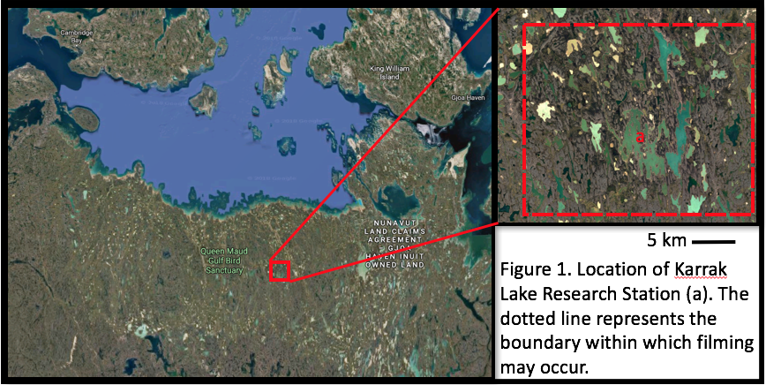

Havakvighaat upluq hivitunialu pulaaqvighaat tamangnt munaqtauyunut
Malruuniaqtut qunngialiuqtit Hanningayumi talvani Ahiaqmi Tingmitjat Tikitaqtut Nayugainit May 15-mit July 17-mut, 2019-mi ahiillu malruk qunngialiuqtit tikimanahuat June 9-mit July 9-mut 2019-mi. Qunngialiuqtit qauyihaivilluami havagahuat atuqtauhimaghaaqtumi 1991-mit tingmitjanik qauyihaiyunit. Ahiagut tupiqturahuanngittut ikluqpaliulaittutiklu. Qunngialiuqtit tikinniaqtut qauyihaiyit tikitpata nayuqlugillu tupiqtuqviat umighiilugu hivullianit upluanit qauyihaqviinit aullaqlutiklu qauyihaqviat umiktaukpat. Hamnatuaq nuna pulaaqniaqhimayaat kihimi nutqarlutiklu Kuukyuami halikaaptamit tingmiarmunngaqlutik aullaqvighaanit.

Qanuq aullaarahuat
Qunngialiuqtit aullaarahuat angiyukkut tingmiakkut tikivighaanut aullaaqvighaanullu Iqaluktuuttiaqmi, talvanngat saataqlutik tingmiaqmik ilittuqhitihimayutut ataani talvunga qauyihaqvighainut. Tamangnik saataqhimayait tingmiat Iqaluktuuttiaqmit munaqtauyut taapkuninnga Ukiuqtaqtumi Nunaqatigiingnit Aulapkaqtaigut. Tingmiqatiqarniaqtut ikayuqtigiiklutit taapkualu qauyihaiyit havaqatigiit havangniaqhimayullu talvani qauyihaqvianit. Tingmivangniat agyaqtarlugit havaktit ingilrutaitalu havakviinut atuqtaulaittutiklu qunngialiuqtunit tirigannianik hitihiurutigilugilluuniit.

Havaktiit 1
Aullaqtiqviat: Malrulik tingmiaq Iqaluktuuttiaqmit Hanningayuqmut – pingahunik avvaaniklu ikaaqninik tingmiyughat.
Utiqlutik: Halikaaptakkut Hanningayumit Kuukyuaqmut, talvanngat malrulikkut Kuukyuaqmit Iqaluktuuttiaqmunngaqlutik. Kuukyuaq nutqaqviginahuaqtaqqut akunngani maniktuqpallaaqtailipluta halikaaptat akighainik. Malrulik tingmiaq mittaqtulainmat Hanningayumi milvighaillamut.

Havaktiit 2
Aullaqtiqviat: Halikaaptakkut Iqaluktuuttiaqmit Hanningayumut, malrulik tingmilainmat talvunga kinguvaqtinmat.
Utiqlutik: Halikaaptakkut aullaqlutik Hanningayumit Iqaluktuuttiaqmut

Havakvianit havaktut aullaaqpangniat pihughutik mikiyukkullu qayakkut (10 feet-nik takiyaaqtunik 16 hp-nik ingniqutiqarlutik) nanminiriyauyut Hanningayumi Qauyihaqvianit ikaarutighait ahiarmut qauyiharvingnit, qikiqtamiittumit. Qauyihaiyit havakviat pingahunik qayalgit naallugit tutquumavaktut qauyihaqvianit. Qainnat atuqtauvaktut tahiq hikuiraangat June 10 haniani ikaarutauvaghutik hiniktarviinit qikiqtamit talvunga ahiarmut.

Ilittuqhitit havaanginnit naunaitkutallu
Hanningayuq tahiq qauyihaivilluanguvaktuq Tirigannianik 20 ukiut naallugit. Ilihimattiaqtumik qauyihaiyiqaqhutik, qunngiaghaliuqvitqiktuq nuna nunaqyuami tamaat hitiqarami tiriganniat piarainik.

Tiriganniat – uqauhiita qauyihaiyit ayuittut naalakpangniaqtaqqut paqittinahuaqluta hitinik qunngaliuqtaghat. Qunngialiuqpangniat ilitturinnaittumik iiraqturviqarlutik haniani hitiita.

Qunngialiuqtit qunngaliuqpangniat ilitturinnaittunik piksaliutikkut qunngialiuriamik qanilruanit hitiit (10 meters avatqutaililugu). Taimaa qauyihaiyit havakpaliqtut talvani nayugaanit imaalu piksaliutait qilamiurahuaqhugit ipirarahuaqpagait, tiriganniat piarait nuitinnatik hitimit kuinginnainnahuaqhutik ilaanilu ihuaqhaqtauvaktughat taapkua patuliit himiqhugit tutquumaviillu aallannguqtiqhugit. Himmiqhivighait taapkuninnga pittiarahuaqpangniat kuinginnainnahuaqhutik uqauhiigut qauyihaiyit.

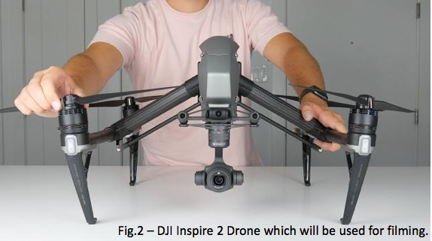

Ivayut kanguit – Atauhiq havaariyumayaat taimaa qunngialiuqlugit angunahuaqtut kangurnik tiriganiat ahiniklu anngutighanik. Qunngialiuqpangniat ungahiaqtumit taapkualu qunngialiuqtut upagahuaqtailivangniarait upluita kuinginnautilugit kanguqnut. Qunngialiuqtut tamatkirahuaqniaqtait piksaliutikkut kanguit nayugait tingmitaqtukkut piksaliutikkut (inuittuq tingmitaqtuq ingilrutik). Taimaa piksaliuqpagahuat ivalirumik maniinik ahiruqtiqtinnagillu manniit tamangnik kanguit upluinit ivalirumik. Taapkua tingmitaqtut piksaliutit atuqtauvangniat pitquyaugumik qauyihaiyinit. Aullaqtitauvangniat mittaqtuqtitaulutik 100 meters haniani upluinit kanguit tingmipkaqtitauvangniallu aktuqtailiplugit niaquinut upluiniklu qimagahuaraangamik. Tingmitaqtunik tingmipkaivangniat haniaguuqhutik qulauhimaittumik kuinginnainnahuaqhutik. Qauyihaivangniat 100 meters-nik qulaagut kanguit imaalu kuinginnaitkumi kangurnut atpaghivangniat. Tingmitaqtuq tingmitillugu munaqtiqaqpangniat qunngiaqtumik kanguqnik qinngutikkut. Tingmitaqtunik UAV-nik ingilrapkaivangniat tautuktittiyaamik amihuaryuita kanguit talvuuna qulvahiktumi tingmivangniat.

Iqqakuit
Havaktiit nayurahuaqtaat Hanningayumi Qauyihaqvik talvani iqqakuiniqmik parnaiyautilgit; paniumayut iqqakuit ikulattiyauvaktut, niqivaluit iqqakuit hauyauvaktut, atuqtautqilaaqtut utiqtitauvaktut Iqaluktuuttiaqmut, annakuit hauyauvaktut, kuvvikuillu immat kuviyauvaktut imariktut ahianit

Avatinut mihingnautaulaaqtut ihuaqhautillu havauhiit
Qunngialiuqtit qunngialiuqhimavagait tiriganniat hivuani talvuuna pitquhiit naluhuiqhimaliqtait taimaalu ilittuqhiyaamik kuinginnautinik ihumaaluutiniklu. Taapkua amirnaqhiyut anngutighat tautungniarahugiyaqqut taapkuanguyut Tuktuit, Aghait Umingmaillu. Qunngialiulaaruptitku, qunngialiurumayaqqut pitquhiita hapkua anngutighat. Amirnaittumik qunngialiulaarupta kuinginnautihimaittumik anngutighanut qunngialiurahuaqpangniat hivuraaniillutik anuqqimit amirnaittumillu piksaliuqlutik.

Havauhighat amirnainniqmut anngutighanik paqittinnirumik
Amirnaqtunik anngutighanik paqittiniarahugiyut;
Amaruq (Canis lupus arctos); Aghaq (Ursus arctos); Qalvik (Gulo gulo); Umingmak (Ovibos moschatus).

Tamangnik nunainnaqmi havaktut hiqquutilgiarniat/titirautiqpaluktuniklu hiqquutinik qaryughainiklu, tamangniklu havaktit tigumiaqpangniat agharnut ihilatjutinik. Nunainnaqmi havaktit haatkaalgiaqpangniattauq iharianaqhikpat atuqtaghainik, havaktinut hivuliqti iniqhimaliqtaat taamna Kaniitian Hiqquutiliqiyit Amirnainniqmut Ilihaqtaghaat, tigumiaqtiuliqhuni Tigumialaaliqtuq Piinnarialiutilu laisiutaanik,

Nunallaaqnit katimayut ilaupkaiyullu
Hapkua havakviit hivayaqpangniaqtavut January-mi hapkua naunaitkutat numiktitautaaqqata;
- Iqaluktuuttiami Anguniaqtit Naniriaqtuqtillu Katimayiit
- Uqhuqtuumi Anguniaqtit Naniriaqtuqtillu Katimayiit
- Umingmaktuuq HTO

Havakvighaqqut hivikiyaaramik ayurnaqniaqtuq katimaqatigiyaamik nunallaaqmiut hulilukaaqatigiyaamiklu kihimi tamangnik nunallaat aajjikkutaliuqhimayunik iniqhimayunik havaaghavut naunaitkutainik tuniyauniaqtut qunngiaghat takughauliqqata qunngiarutinik nunaqyuami tamaat.

Iqaluktuuttiaqmiinniaqtugut atuqlugit hiniktarviit, niriviit taaksiillu qunngialiuqtinut tikitpata hunaqutighaillu qauyihaqviup havakviat munaqtauvangniat Iqaluktuuttiaqmit.

Hivunighami parnaiyautit hapummiyauyunut nunanit
Hivunighami parnaiyautaittugut talvani Ahiaqmi Tingmitjat Tikitaqtut Nayugainit hapkua iniqtaukpata. Iniqvighaat aullaarvikput hamunga inirutauniaqtuq qunngialiuqtunut tamangnut qunngialiuqtait takughauniaqtut qunngiarutinit nungutinnagu ukiuq 2020

Picture 1
5 KM-nik aktigiyuq
Piksaut 1. Nayugaat Hanningayumi Qauyihaiyit Havakviat (a). Titiliqhimayuq naunaitkutauyuq nayugainut kikliliuqhimayunik qunngaliuqvighainit.

Picture 2
Piksaut 2 – DJI Inspire 2 Tingmitaqtuq Ingilrutinnuaq qunngialiurutauniaqtuq.

